Plans de gestion des sites LIFE Elia

UG:UM230B - Circuit: 70.316: pylône 30 au 32
Nom complet de l'UG: FAYS-LES-VENEURS/MONCEAU-EN-ARDENNES 70KV LI

Action LIFE: Lisière : 1 polygone(s) (0.45 ha)
Autres actions LIFE sous cette/ces portée(s): Lisière restaurée

Commune(s): Paliseul

Triage(s) DNF concerné(s): Carlsbourg

Gestionnaire (+ Propriétaire):

NA (Propr.: Commune De Paliseul)
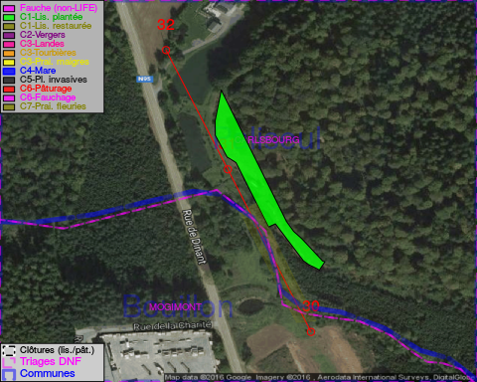

Objectif à long terme :

Lisière structurée stabilisée par sélection d'espèces arbustives

Détail par portée
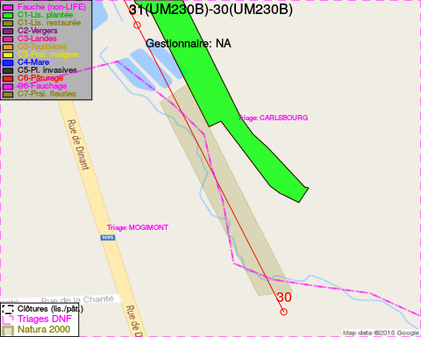
Adresse propriétaire:
- Commune De Paliseul : Grand Place 1 Paliseul
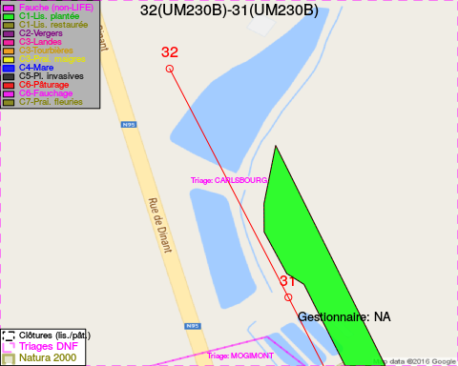
Adresse propriétaire:
- Commune De Paliseul : Grand Place 1 Paliseul

Document réalisé le 11/10/2016

